EVALUACIÓN DE ACCESIBILIDAD DE UNA PÁGINA WEB

DICKSON ARLEY GARCIA RINCON

SENA

SERVICIO NACIONAL DE APRENDIZAJE

DISEÑO Y DESARROLLO DE SITIOS WEB ACCESIBLES

MEDELLIN

2019

Se realizó la evaluación al sitio sugerido. De la lista de sitios se tomo http://www.mintic.gov.co/ , se realizó la evaluación de acuerdo a los criterios solicitados.

Me llamo la atención que sitios como el evaluado no tenga protocolos HTTPS. También en evaluaciones de Page Speed Insight y Webpagetest la calificación fue muy baja, es cierto que algunos criterios son muy estrictos y hay excepciones.

Como aprendizaje diría que darle una estructura y diseño que mejore la accesibilidad al sitio y que ayude al posicionamiento hace que la web sea más amigable y su alcance sea más amplio, y personas con discapacidad puedan también hacer uso de Internet.

**Lista de chequeo para evaluación de sitio web.**

|  |  |  |  |
| --- | --- | --- | --- |
| **CRITERIO** | **CUMPLE** | **NO CUMPLE** | **OBSERVACIONES** |
| Las páginas web tienen títulos que describen su temática o propósito. Criterio 2.4.2 Titulado de páginas. | Si Cumple |  | El titulo es descriptivo, en relacion a la informacion del sitio. |
| Se indica el idioma principal que usa el lang en la etiqueta html y utiliza el atributo lang en elementos específicos cuando el idioma del elemento difiere del resto de la página. Criterio 3.1.1 Idioma de la página. | Si cumple |  | Se inspeciona en el HTML y si tiene el atributo en el idioma correcto. |
| Se incluyen textos alternativos para las imágenes informativas y funcionales. Las imágenes decorativas tienen texto alternativo vacío (alt=””). Criterio 1.1.1 Contenido No textual. | Si cumple |  | Se valida que la imágenes tienen texto alternativo. Aexcepcion de 3 imágenes que su texto no es informativo y solo utiliza nombres como imagen foto.jpg |
| La página web se adapta a la tecnología del usuario. Se usa diseño responsive para adaptar la pantalla a diferentes estados de zoom y tamaños de vista, como en dispositivos móviles y tabletas. Criterio 1.4.4 Cambio de tamaño del texto Criterio 3.2.4 Identificación coherente. | Si cumple |  | La pagina web se adapta a los diferentes tamaños. Tiene un diseño responsivo pero con problemas en algunas imágenes que se sobre ponen, tambien tiene ausencia de margenes y se ve todo muy saturado. |
| Asegurar que la navegación por la pagina es independiente del dispositivo, es decir, que se puede interactuar con la interfaz de usuario con el teclado o el mouse. Criterio 2.1.1 Teclado. | Si cumple |  | Se valida la navegacion y es posible navegar tanto con el uso del teclado como de mouse. |
| Refleja el orden de lectura en el orden del código de la página web. Asegúrese de que el orden de los elementos en el código coincida con el orden lógico de la información presentada. Una forma de comprobar esto es eliminar el estilo CSS y revisar que el orden del contenido tenga sentido. Criterio 1.3.2 Secuencia significativa. | Si cumple |  | Se observa que los elementos del codigo coicide con el orden logico de la información. |
| Usa las etiquetas “h1-h6” para identificar los encabezados marcando aquellos textos que sean títulos de sección. Criterio 2.4.6 Encabezados y etiquetas. | Si cumple |  | Cumple el criterio pero no se diferencian las secciones. Se ve todo muy agrupado, el espacio. |
| Utiliza el marcado adecuado para encabezados, listas, tablas, etc. HTML5 proporciona elementos adicionales, como <nav> y <aside>, para estructurar mejor su contenido. Criterio 1.3.1 Información y relaciones. | Si cumple |  | Utiliza marcado adecuado para estructurar contenido. |
| El propósito de cada enlace se puede determinar sólo a partir del texto de enlace. Criterio 2.4.9 Propósito de los enlaces. | Si cumple |  | Cada enlace relaciona con la descripcion mostrada. |
| Proporciona instrucciones claras, mensajes de error y notificaciones para ayudar a usuarios a rellenar formularios en su sitio. Criterio 3.3.1 Identificación de errores. Criterio 3.3.2 Etiquetas o instrucciones. |  | No comple | En pagina evaluada no hay formularios. |
| Proporciona controles visibles para permitir a los usuarios detener cualquier animación o sonido de reproducción automática. Esto se aplica a carruseles, controles deslizantes de imagen, sonido de fondo y videos. Criterio 1.4.2 Control del sonido Criterio 2.2.2 Pausar, detener, ocultar. | Si cumple |  | Si presenta controles visibles en carruseles de imágenes. |

**Captura con uso de extension Web developer (se eliminaron los estilos para revision de contenido HTML)**



**Captura de evalucion en Google Page Speed,**

**Puntaje en Movil:**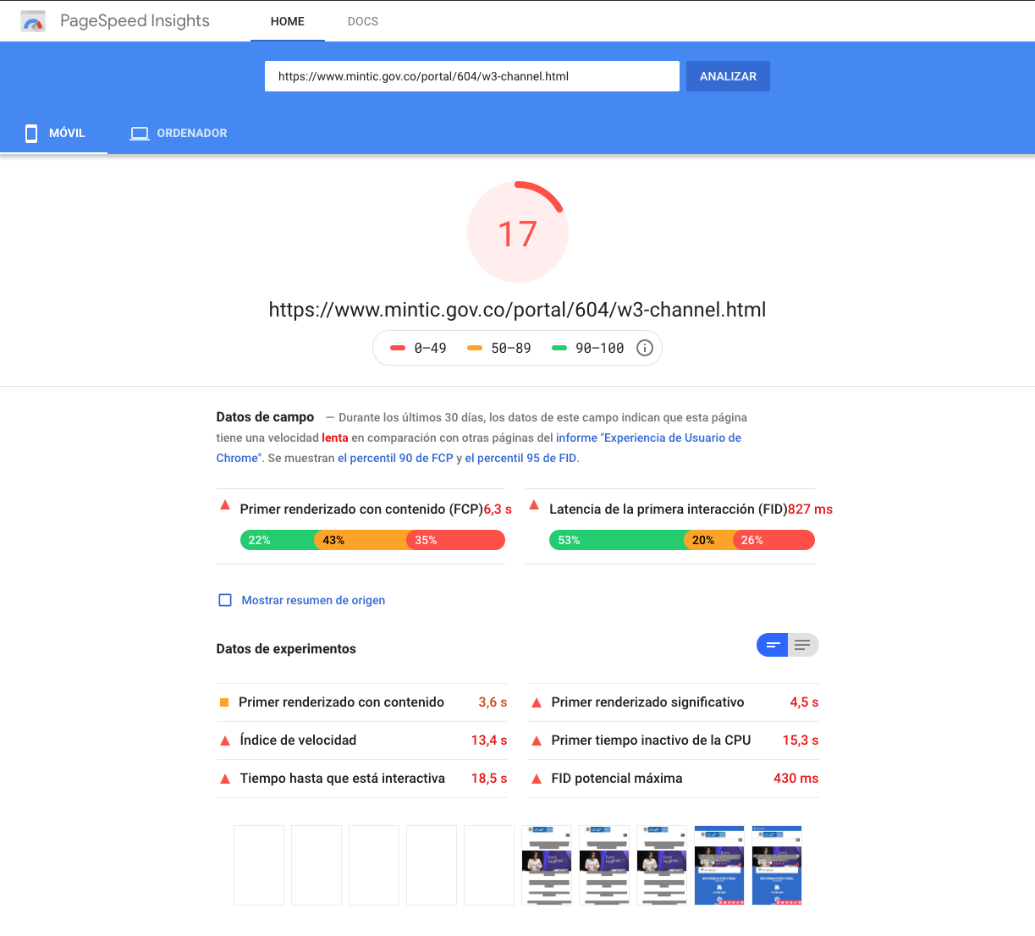

**Captura de evalucion en Google Page Speed,**

**Puntaje en Ordenador:**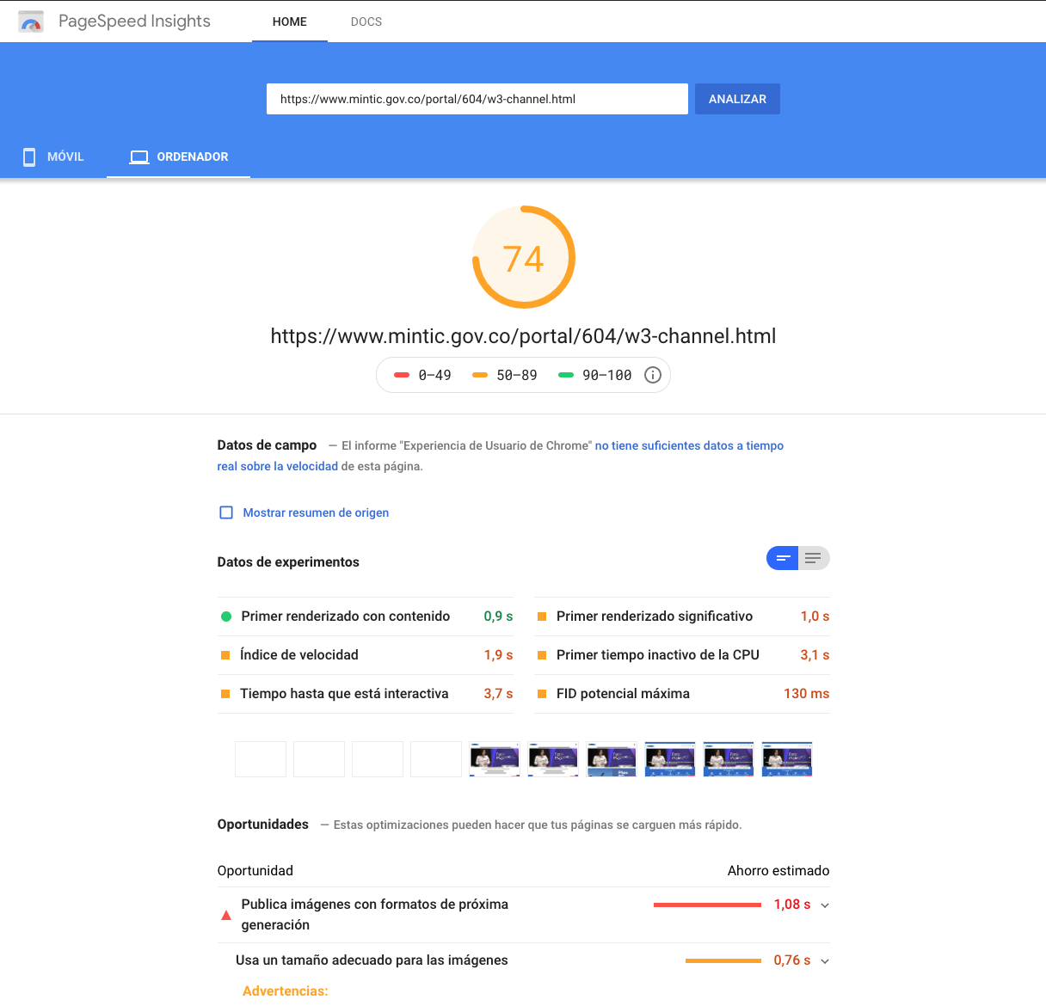

**Evaluacion accesibilidad con TAW (Test de accesibilidad web).**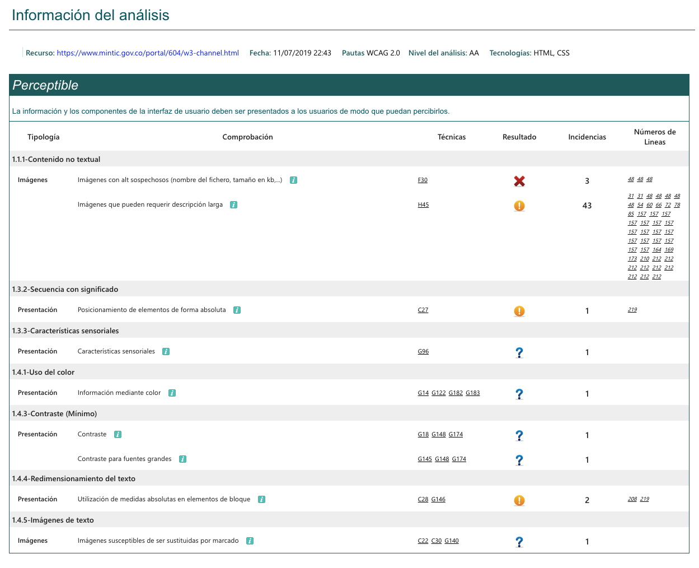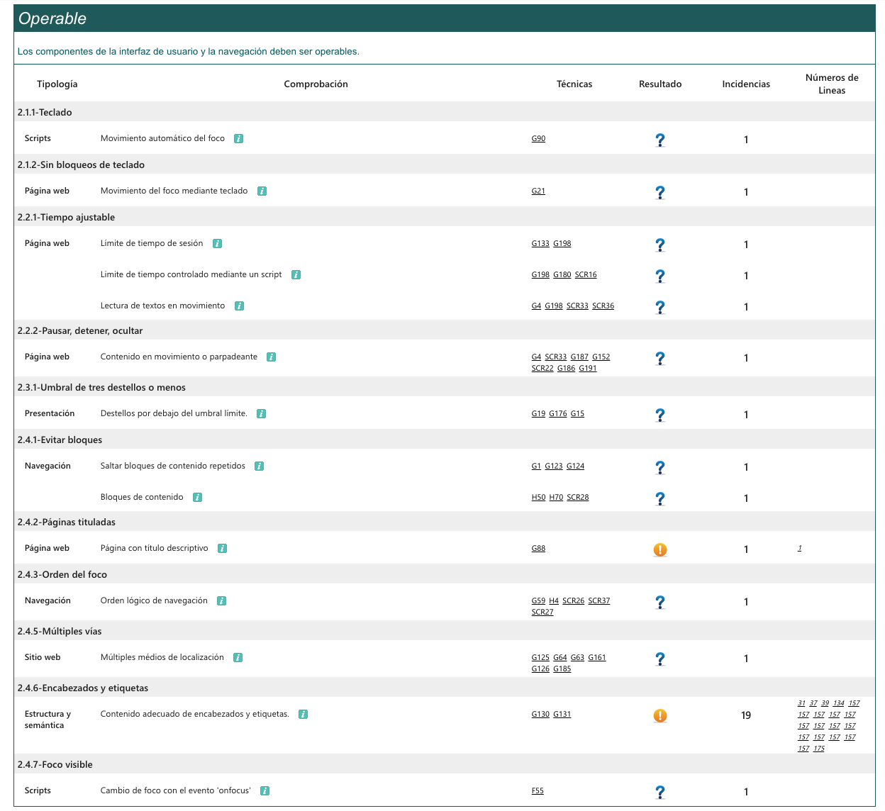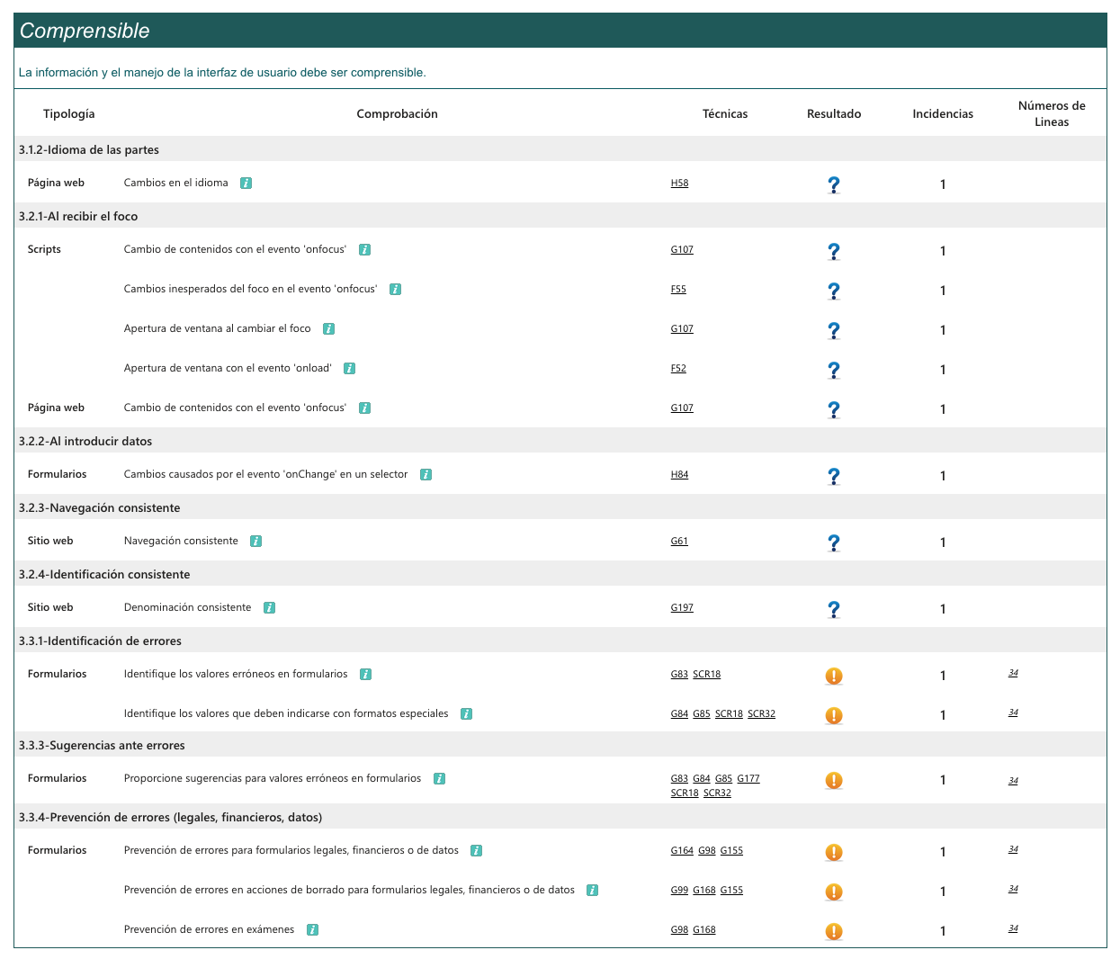

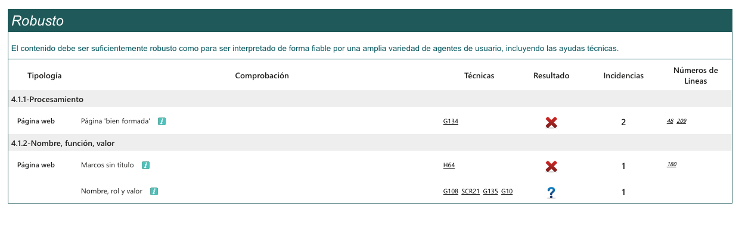

**Captura de evalucion en Webpagetes,**

